

Магомедова
Албина
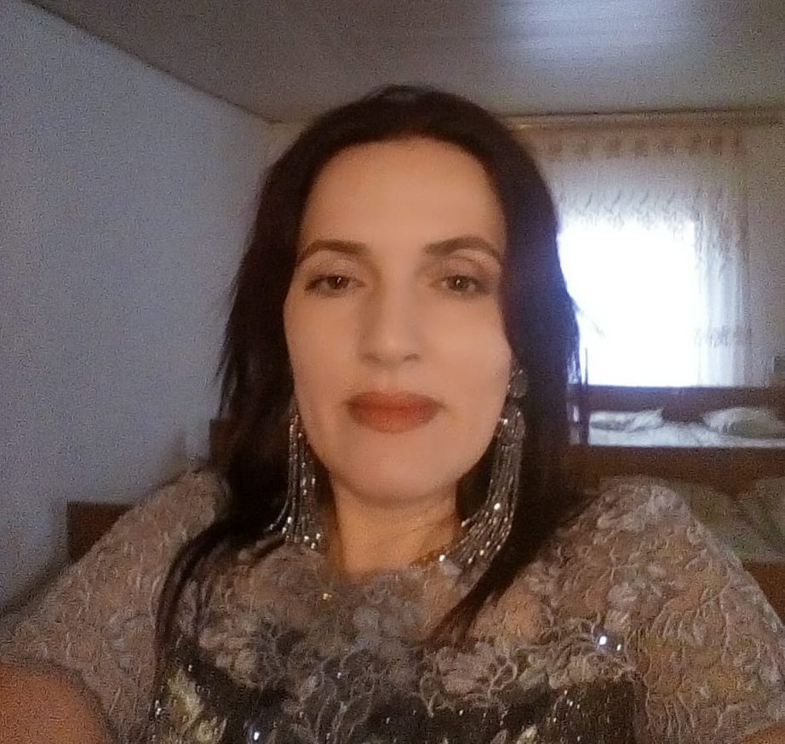
Ибрагимовна

Общие сведения о педагоге

Ф.И.О. участника – Магомедова Албина Ибрагимовна
Дата рождения – 02.06.1980г.
Образование – средне-специальное ИПУ
Специальность – учитель начальных классов
Место работы – МКДОУ «Детский сад с.Кичигамри»
Аттестационная категория – 1 квалификационная категория
Общий трудовой стаж – 15 лет
Педагогический стаж – 15 лет

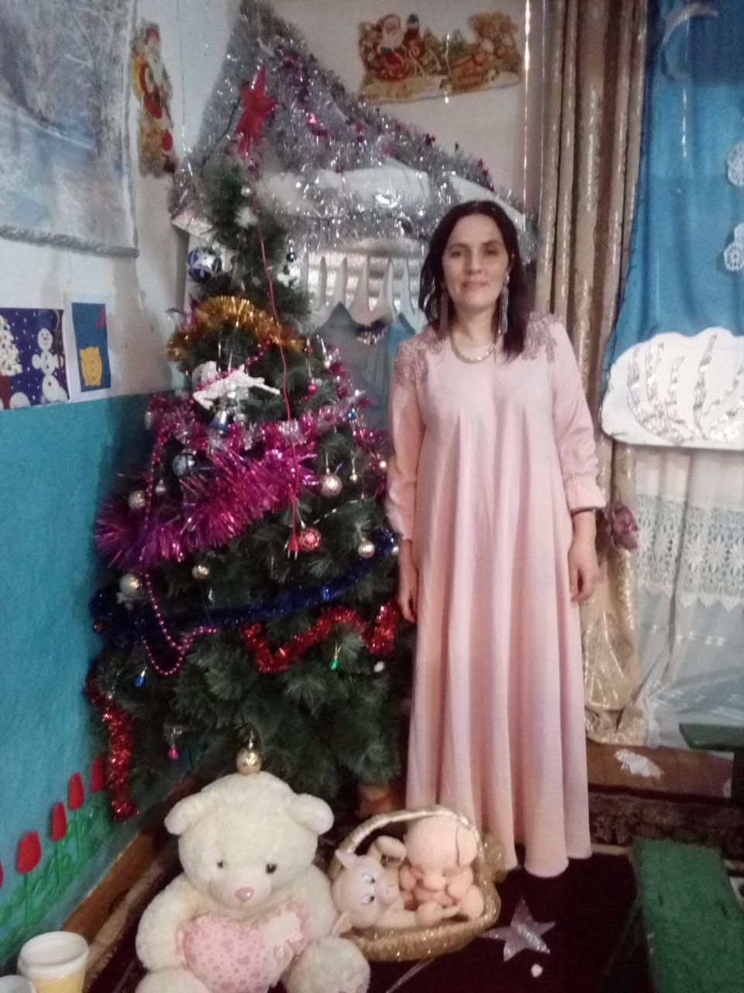

Эссе «Я – педагог»
На свете есть много различных профессий,
И в каждой есть прелесть своя.
Но нет благородней, нужней и чудесней,
Чем та, кем работаю я.

Если бы 10 лет назад мне сказали, что я буду работать в детском саду воспитателем, я бы не поверила. В детстве я мечтала стать медсестрой. Но судьба распорядилась так, что я пришла работать в детский сад. Прошло время, и сейчас я могу сказать, что моя работа мне очень нравится, так как испытываешь удовлетворенность от своей деятельности, радость от общения с детьми, видишь, что твои старания не прошли даром. Каждый день я прихожу в детский сад, вижу улыбки своих ребят, которые бегут ко мне, обнимают меня, по их глазам я вижу, что они рады мне. Почему я выбрала эту профессию? Сама профессия выбрала меня! Что удерживает меня в ней? Этот вопрос я задаю себе постоянно. Ответ однозначен: Это любовь – моя любовь к детям и ответная любовь ко мне.
Поначалу меня мучили вопросы: «Чем я смогу заинтересовать и удивить детей?», «Комфортно ли будет детям в общении со мной?», «Оценят ли меня, как воспитателя». Спустя много лет, мне кажется, я нашла самое исчерпывающее определение своей профессии.
Воспитатель – это педагог, психолог, доктор… Потому что дети хотят, чтобы их всегда ждали в детском саду, любили и понимали, хотят чувствовать себя уверенными и защищенными.
Воспитатель – это «прыгатель», «бегатель», «вечный двигатель»... Потому, что дети хотят и должны быть здоровыми.
Воспитатель – это певец, музыкант, актер, фокусник... Потому что все дети любят сказки, волшебство и представления.
Воспитатель – это экскурсовод, исследователь, натуралист... Потому что дети с удовольствием гуляют, наблюдают, экспериментируют и рассуждают.
Воспитатель – это, конструктор, художник, скульптор… Потому что дети всегда готовы творить, созидать.
Я твердо верю в силу воспитания, которая складывается из очень простых компонентов: любви к детям, слова педагога, силы личного примера, справедливости.
И если бы мне предложили начать свою жизнь заново, то я снова выбрала бы эту профессию. А главная награда за мой труд – это чистые, как родник, детские глаза, полные любви и доверия, обращенные ко мне.
Для меня моя профессия - это возможность постоянно находиться в мире детства, в мире сказки и фантазии. Особо осознаёшь значимость профессии воспитателя, когда видишь распахнутые навстречу глаза детей; глаза, жадно ловящие каждое моё слово, мой взгляд и жест; глаза, готовые вместить в себя мир. Глядя в эти детские глаза, понимаешь, что ты нужна им, что ты для них целая вселенная, что именно ты, закладываешь ростки будущих характеров, поддерживаешь их своей любовью, отдаёшь тепло своего сердца.
Всю свою энергию я направляю на создание вокруг каждого ребенка атмосферы любви и взаимопонимания, так как убеждена, что только это способствует раскрытию индивидуальности. Я понимаю, что на меня возложена большая ответственность: заложить фундамент личности каждого ребенка, помочь им познать окружающий мир, научить их жить в обществе. Быть воспитателем, значит иметь терпение, сострадание, желание видеть детей, которые уже стали «своими детьми».
Настоящий педагог - это умелый воспитатель и яркая личность, интересный человек, к которому дети должны испытывать тяготение, желание быть рядом. К. Д. Ушинский сравнивал личность педагога с плодотворным лучом солнца. Он подчеркивал: «В воспитании все должно основываться на личности воспитателя, потому что воспитательная сила изливается только из живого источника человеческой личности. Только личность может действовать на развитие и определение личности, только характером можно образовать характер». Педагог непрерывно влияет на всех учащихся сразу и на каждого из них в отдельности: словом, жестом, действием, молчанием. Воспитывает каждая мелочь, каждое движение души педагога. Очень точно подметил эту особенность А.С. Макаренко: «Не думайте, - говорит он, - что вы воспитываете ребенка только тогда, когда с ним разговариваете, или поучаете его, или приказываете ему. Вы воспитываете его в каждый момент вашей жизни. Как вы одеваетесь, как вы разговариваете с другими людьми и о других людях, как вы радуетесь или печалитесь, как вы общаетесь с друзьями и с врагами, как вы смеетесь, читаете газету - все это имеет для ребенка большое значение».
Не мешать ребенку, не вредить - вот главный девиз педагога.
Цель моей педагогической деятельности: видеть в каждом ребёнке личность, развивать то ценное, что заложено природой.
Мои педагогические принципы:
- Любовь к детям.
- Содружество и сотворчество.
Работая педагогом, понимаешь, что все дети индивидуальны, и ты, как педагог, должен найти ключик к каждому ребенку. И не только к нему, но и к его родителям. Очень приятно, когда родители откликаются на просьбы воспитателя, прислушиваются к его рекомендациям, понимают значимость совместного воспитания детей. Ведь только совместными усилиями можно воспитать личность. Я учу детей доброте, заботе о ближних. Воспитатель – это вторая мама. Самое главное в нашей профессии, как считаю, - это любить детей, любить просто так, ни за что, причем всех, не смотря на то, что все они разные – каждый со своим характером и причудами, любить, отдавая им свое сердце.
Профессией педагога сложно овладеть целиком, поскольку на протяжении всей жизни приходится многому учиться, и этот процесс не прекращается никогда. Учимся, приобретая накопленные другими поколениями знания, учимся жить среди людей, учимся быть добрыми и сострадательными. Учить других педагог начинает с себя. И здесь я не могу не согласиться с высказыванием К.Д. Ушинского: «Учитель живёт до тех пор, пока он учится. Как только он перестает учиться – в нём умирает учитель».
Сегодняшнее время – время инновационных технологий, но никакая технология не заменит тепла души, которое появляется в процессе взаимопонимания. Я стараюсь отдать своим детям частичку души и тепла, которая им так необходима. И пусть моя любовь согреет их в трудную минуту, пусть знания, данные мною, помогут обрести место в жизни, пусть человеческие качества, привитые мною, помогут выстоять и победить.
«И цель одна: чтоб детям дать добро,
Частичку сердца, да уменье жить.
Чтоб вышли в люди, не упав «на дно»,
За что смогли бы нас благодарить».
Почему я выбрала профессию воспитатель? Ответ очень прост. Я люблю детей! Каждый выбирает дорогу жизни по – своему… Главный вопрос, а правильно ли я сделала свой выбор? Да, спустя 10 лет, я могу с уверенностью сказать:
- Я воспитатель! Я горжусь этим!
«Есть много на свете профессий,
Но эту, ни с чем не сравнить!»
У меня прекрасная миссия – дарить свою любовь детям. И я с удовольствием воплощаю её в жизнь, одновременно обучая своих детей этому чувству: любовь к родителям, улице, своей Родине. Как говорил Л. Н. Толстой: «Любить – значит жить жизнью того, кого любишь». В этих словах и заключается смысл того, зачем ты ежедневно ходишь в детский сад к детям.
Я – счастливый человек! Я люблю детей! Я мама двух замечательных дочек. Я думаю о детях, забочусь о них – это самое прекрасное чувство.
«Уча других, учусь сама». Верю в талант и творческие силы каждого ребёнка!
Я – воспитатель! Я горжусь своей профессией, что детство проживаю многократно…
Я - воспитатель! Я – педагог!
Я детских душ учитель!
И знаний о языке родном – хранитель,
И в мире взрослых для детей – путеводитель!
Воспитаннику каждому дарю частичку сердца
и ключик детям я даю от тайной дверцы,
Она ведёт в невиданный мир знаний:
Туда, где мир границ не знает,
Туда, где речь красиво льётся песней,
Туда, где ново, всё и интересно.
Так каждый день, на протяженье многих лет,
Я детям открываю какой-нибудь секрет.
Я - воспитатель! Я - педагог!
Работа педагога – это постоянное саморазвитие, самообразование, непрерывное образование. Посещение различных семинаров, курсов, мастер-классов – ещё одна составляющая моей профессии. И если ты не стремишься к самосовершенствованию, успешным в профессии ты вряд ли станешь. Дарите свет своего душевного тепла детям, ведь именно они смогут сделать наш мир прекраснее и светлее! Дети – это наше будущее, и от нас зависит, каким оно будет! Может быть, в этом и заключается призвание «Быть педагогом!» Хочется верить, что все задуманное мной получится.
Я – воспитатель! Я горжусь своей профессией!

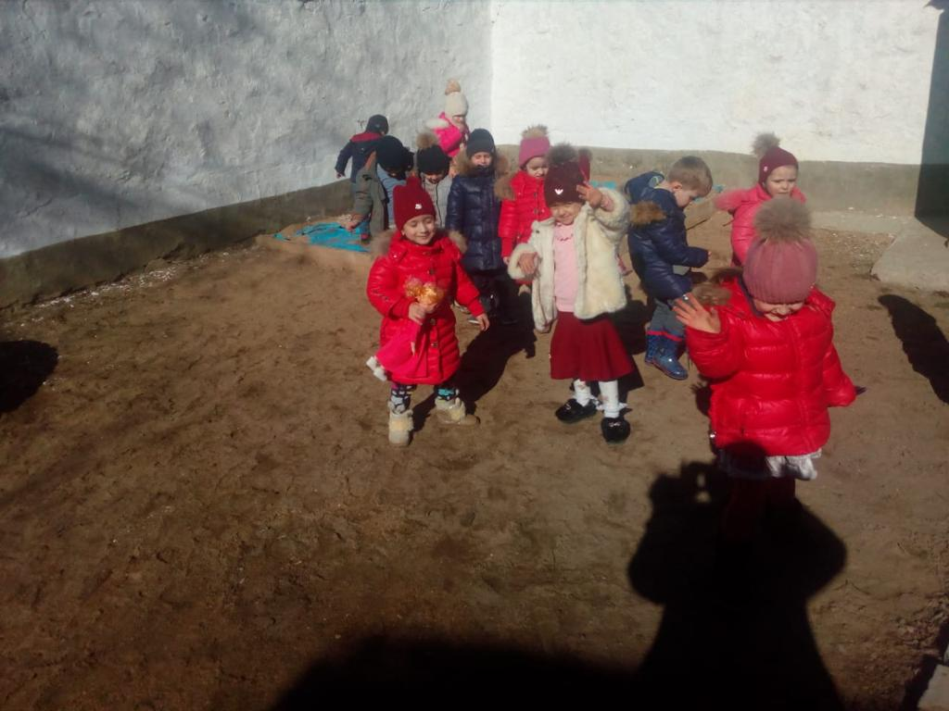


Я и мои пчелки

Мы пчелки-жужалки ой-ля-ля,

Плакать нам совсем нельзя.

Можем только мы смеяться

Радостно так улыбаться.

А еще мы здесь едим, лепим,

Красим, крепко спим.

Можем в мяч мы поиграть,

И попрыгать, поскакать.

Вместе мы одна семья,

Приходите к нам, друзья!
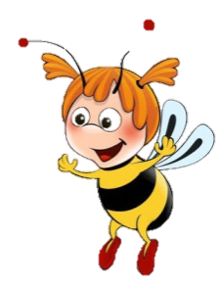
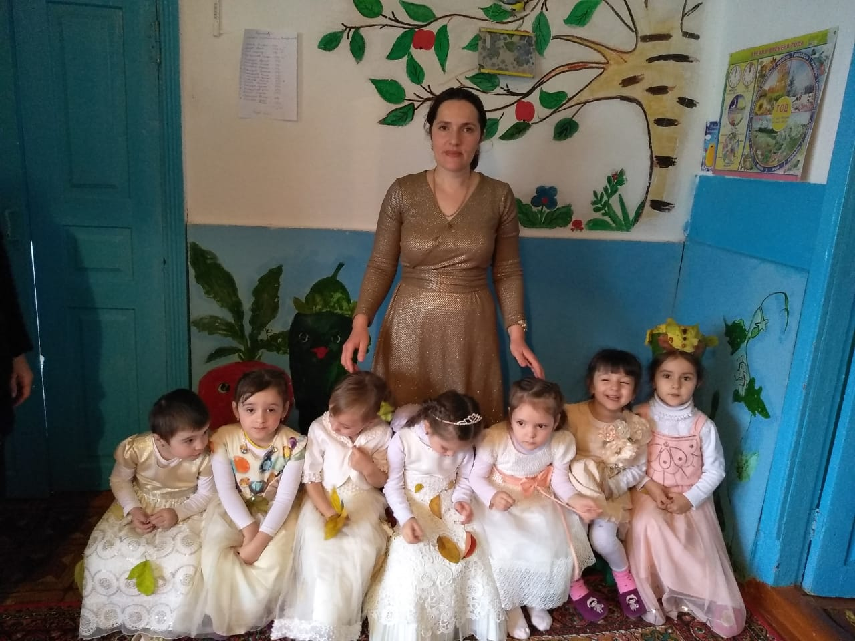

Наш любимый детский сад,

Он всегда детишкам рад.

Здесь ребят учу я как,

Им кровати заправлять

И столы все накрывать.

Как цветочки поливать

И одежду одевать.

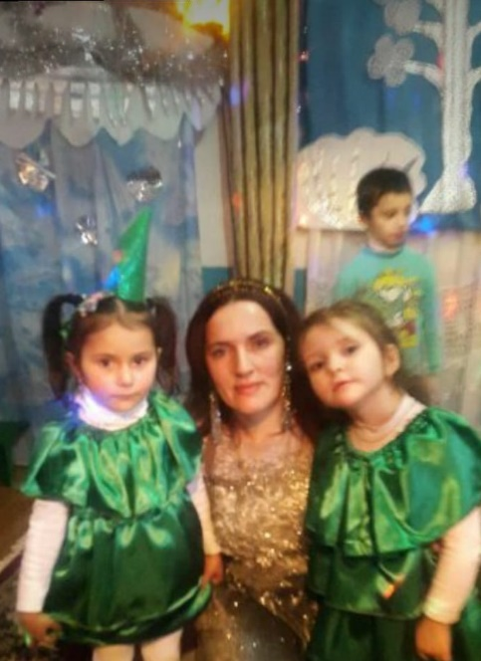
Как дружить и уступать,

Как смеяться и играть.

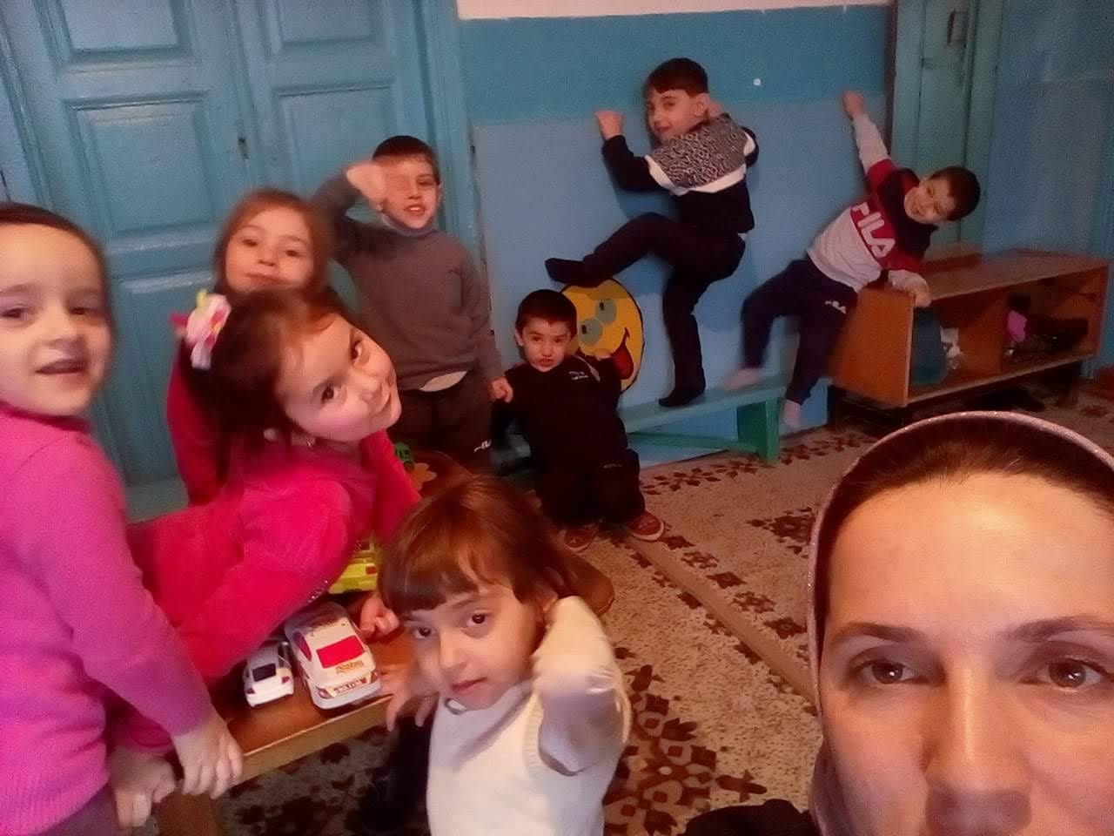

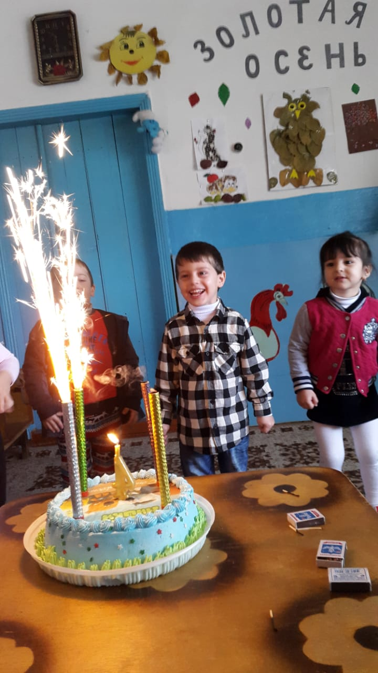

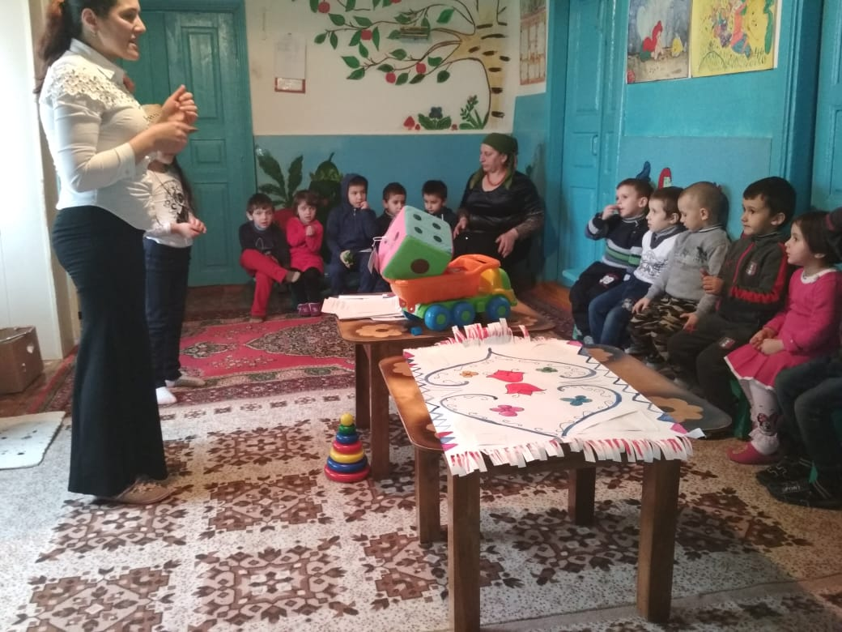

Наши праздники

Мамин праздник или папин,
Новый год, 8 марта.
Отмечает детвора,
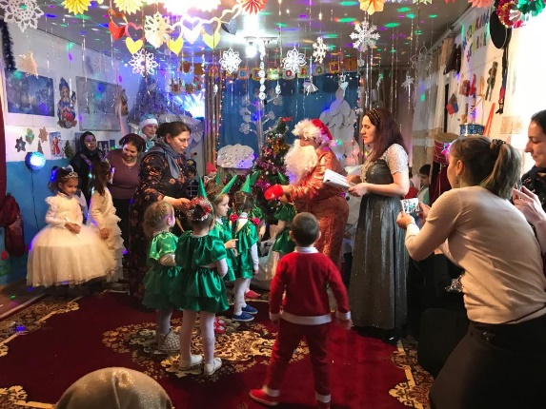
Ну и я с ними всегда.

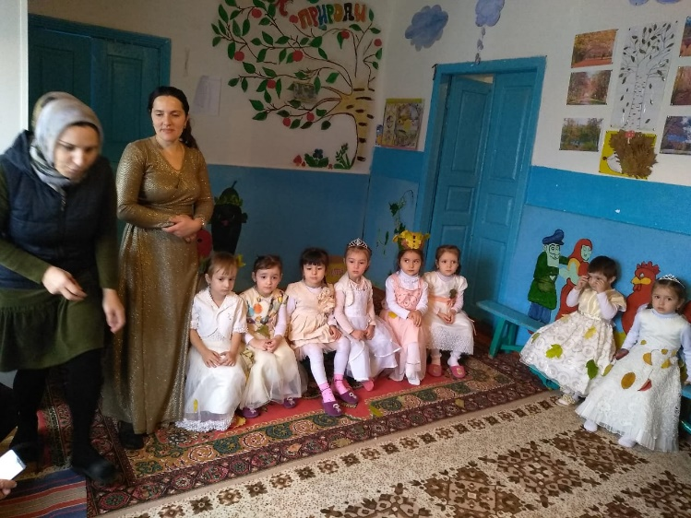

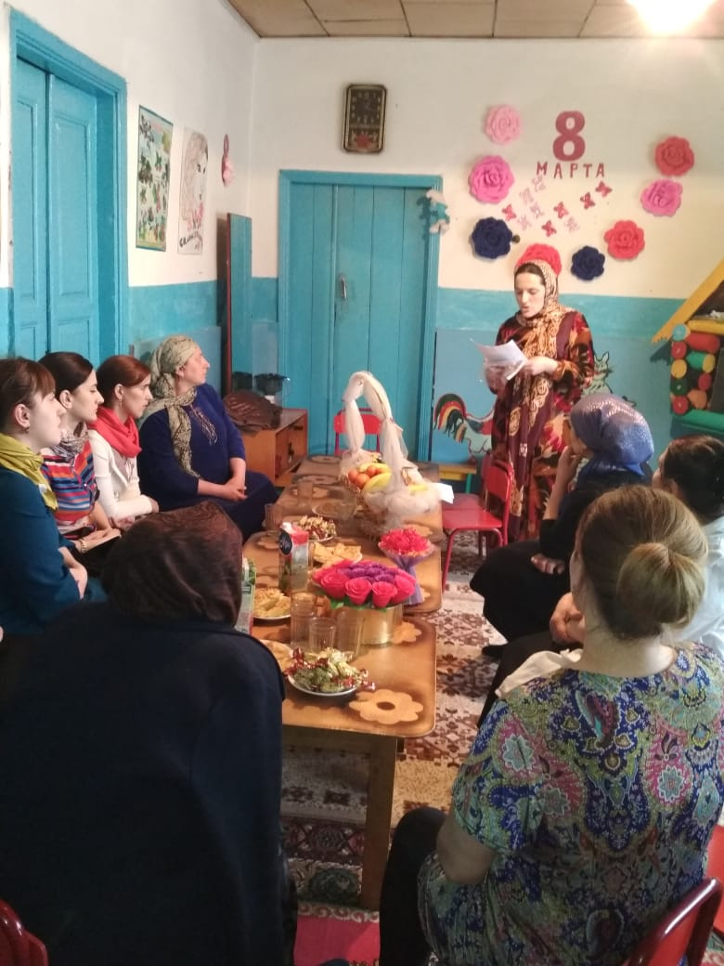

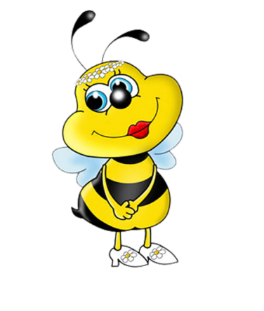
Детский сад-моя жизнь! -заявляю при всех.

Это гордость моя-не грех:

Каждый детский успех-это мой успех!

И любви хватает на всех.

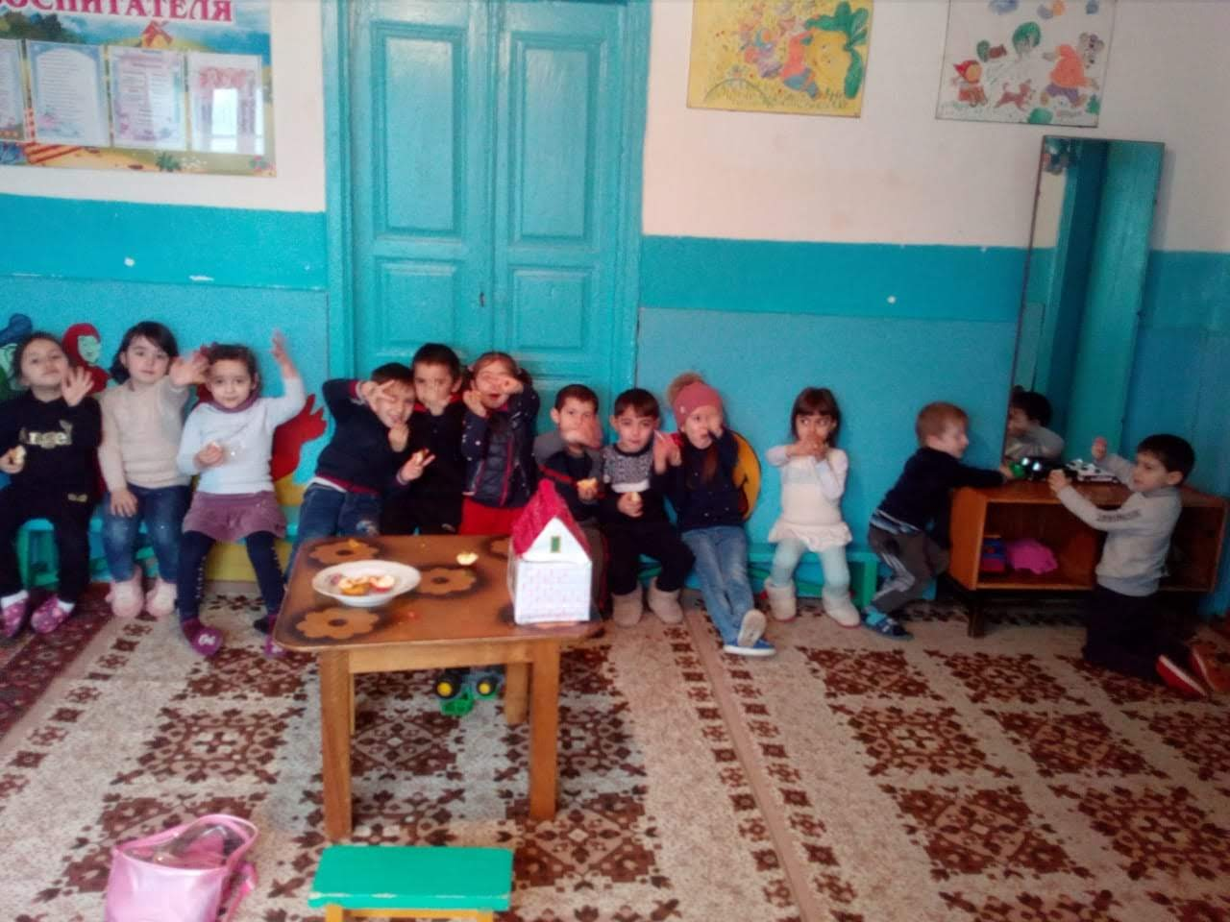

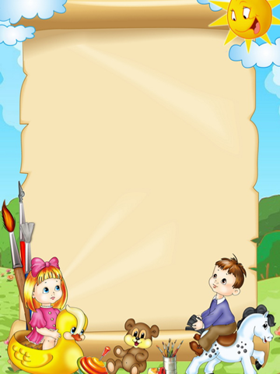
Образование
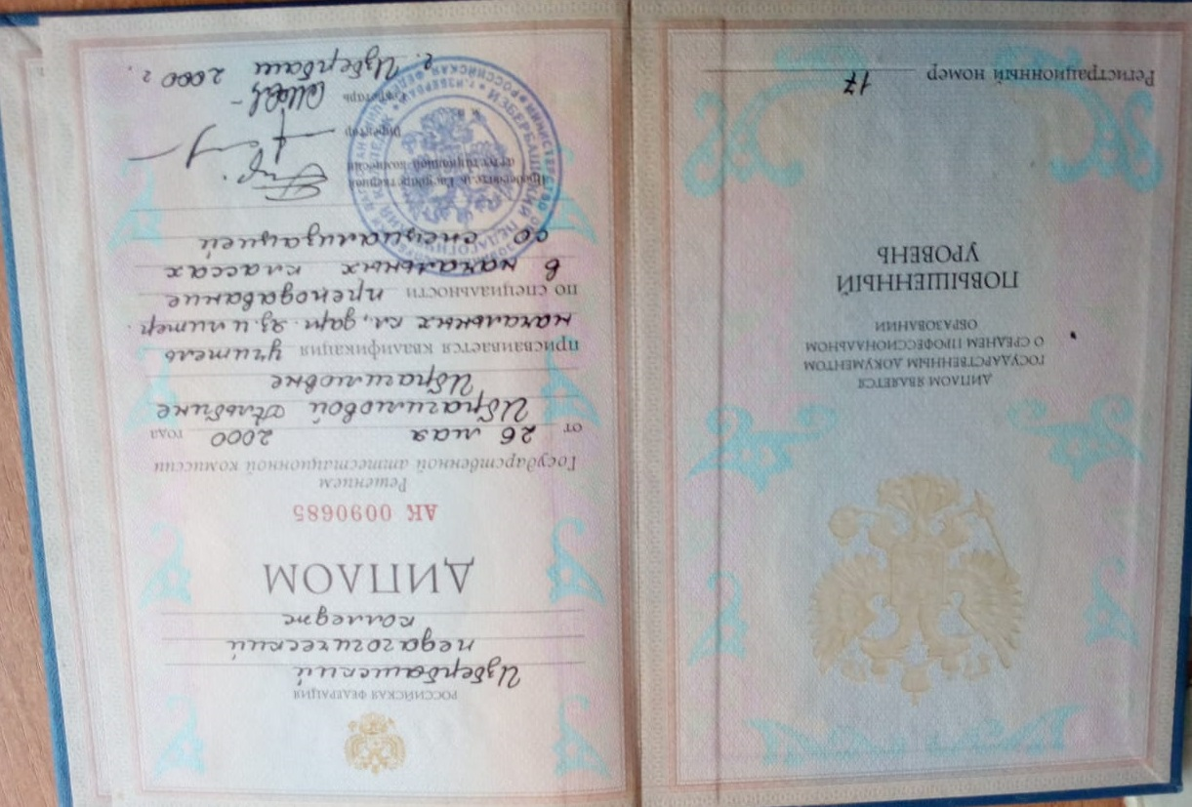

Удостоверение о повышении квалификации
